GROHE Tempesta C 100 Kopfbrause

GROHE

Eigenschaften

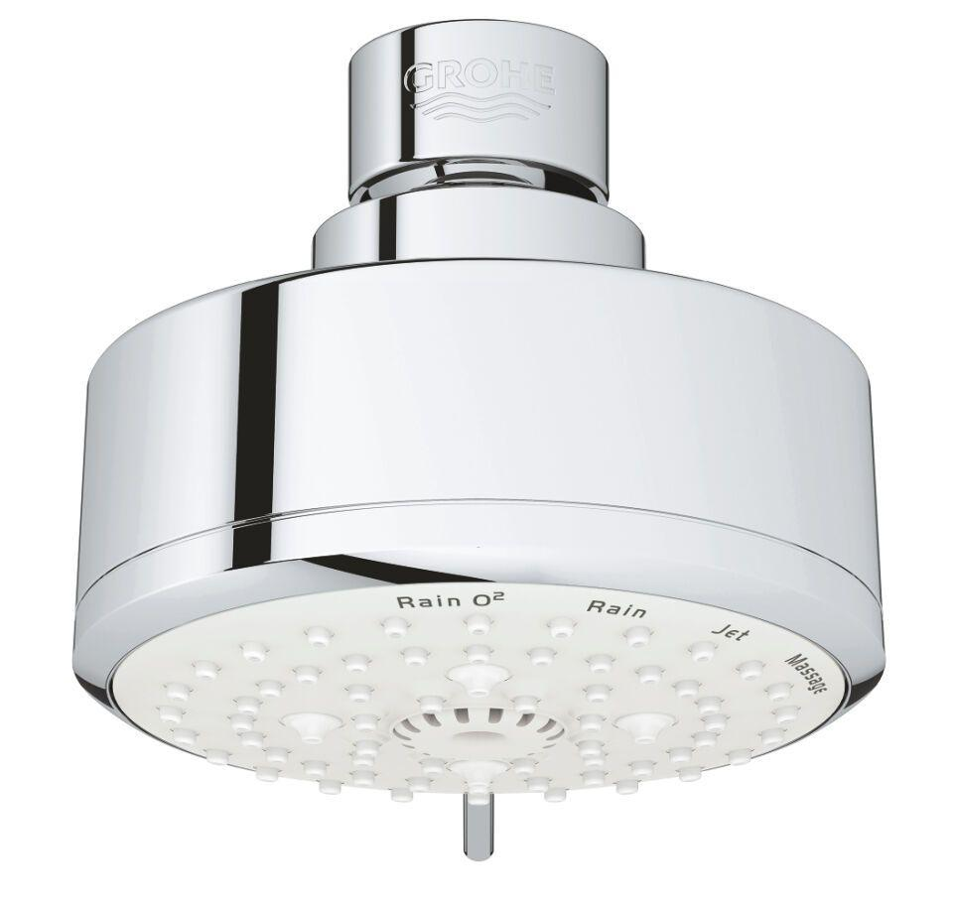

HAN:

27591001

Farbton

chrom

Form

rund

Breite (mm)

118,00

Höhe (mm)

84,00

Tiefe (mm)

84,00

Abmessung Gewindesanschluss (Inch)

1/2 Zoll

Anschluss

Innengewinde

Volumenstromklasse

Z

Anzahl Strahlmöglichkeiten

4,00

Durchmesser (mm)

100,00

Max. tap capacity (at 300 kPa)

8.5

With shower arm

false